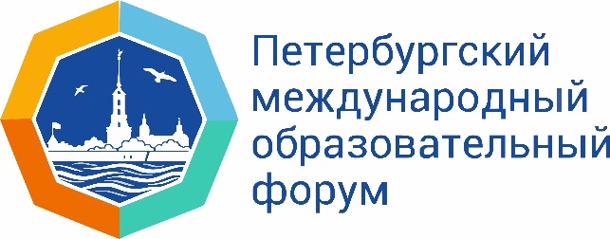 | ГБУ ДПО Санкт-Петербургская академия постдипломного педагогического образования  СПб АППО  Санкт-Петербург, ул. Ломоносова, 11–13

Кафедра педагогики и андрагогики

ПРОГРАММА
IV Всероссийской научно-практической конференции
НЕОДИДАКТИКА И ЦИФРА

Дата и время проведения: 23.03.2021, 10.00-13.00, очно-заочный режим.
Конференция проходит в онлайн режиме на платформе
СПБ АППО webinar.spbappo.ru

Для участников конференции:
Ссылка для входа: https://webinar.spbappo.ru/#login_by_id
1. После входа на сервис вебинаров, перейдите на вкладку "Подключиться к мероприятию по ID"
ID мероприятия для подключения: 645-298-001
2. В поле ID мероприятия введите 9-тизначный (645-298-001) код для входа в комнату и нажмите кнопку "Продолжить"
3. Во вкладке "вход в мероприятие" убедитесь, что вы входите как зарегистрированный пользователь!
4. В поле "Имя" вместо "Гость" указать ОБЯЗАТЕЛЬНО ФИО и название учреждения.
5. Нажмите на кнопку "Войти в мероприятие"

9.30-9.50 | Онлайн регистрация на конференцию
10.00-12.00 | Пленарное заседание (актовый зал академии)  - Ведущий конференции: Даутова Ольга Борисовна, д-р пед. наук, профессор кафедры педагогики и андрагогики СПб АППО
10.10-10.40 | Первая дискуссия  Стоит ли сохранять традиционное содержание образования?
Модераторы: Крылова Ольга Николаевна, д-р пед. наук, заведующий кафедрой естественно-научного образования СПб АППО
Петрова Симона Израилевна, канд. пед. наук, проректор по учебной работе СПб АППО

10.40-11.10 | Вторая дискуссия  Персонализация в образовании:  есть ли выбор в образовании или это манипуляция?  - Модераторы: Игнатьева Елена Юрьевна, д-р пед. наук, профессор, профессор кафедры педагогики «Новгородский государственный университет им. Ярослава Мудрого», профессор кафедры педагогики и андрагогики СПб. АППО  - Шилова Ольга Николаевна, д-р пед. наук, профессор, профессор кафедры педагогики и андрагогики СПб. АППО
11.20-11.50  11.50-12.00 | Третья дискуссия  Геймификация и игрофикация в образовании:  тренд или неизбежность?  Модераторы: Ермолаева Марина Григорьевна, канд. пед. наук, профессор кафедры педагогики и андрагогики СПб АППО  Евтух Елена Валентиновна, заведующий Центром электронных и интеллектуальных ресурсов СПб АППО  В диалогах участвуют сотрудники кафедры педагогики и андрагогики СПб АППО:  Вершинина Надежда Александровна, д-р пед. наук, профессор  Кузина Надежда Николаевна, канд. пед. наук, доцент  Смольников Владимир Юрьевич, канд. пед. наук, доцент  Щербова Татьяна Вадимовна, канд. пед. наук, доцент  Подведение итогов дискуссии. Смольников Владимир Юрьевич, канд. пед. наук, доцент
12.00-12.50 | ПРЕЗЕНТАЦИИ «ЭЛЕКТРОННЫЕ РЕСУРСЫ ДЛЯ УЧИТЕЛЯ»
 | «Самокат: сам качу в цифру» как ресурс для самообразования педагога
Модестова Татьяна Владимировна, канд. пед. наук, директор ИМЦ Петроградского района Санкт-Петербурга

Конвергентное образование для цифровой грамотности в реальной жизни
Литвиненко Сергей Викторович, доктор педагогических наук, профессор, руководитель департамента образования, науки и инноваций ООО «Омега»

Учитель будущего: методические рекомендации по работе в эпоху цифровых технологий
Аксютин Павел Александрович, заместитель директора по информатизации ГБОУ СОШ № 80 Петроградского района Санкт-Петербурга

12.50-13.00. РЕФЛЕКСИЯ. ОТКРЫТЫЙ МИКРОФОН

